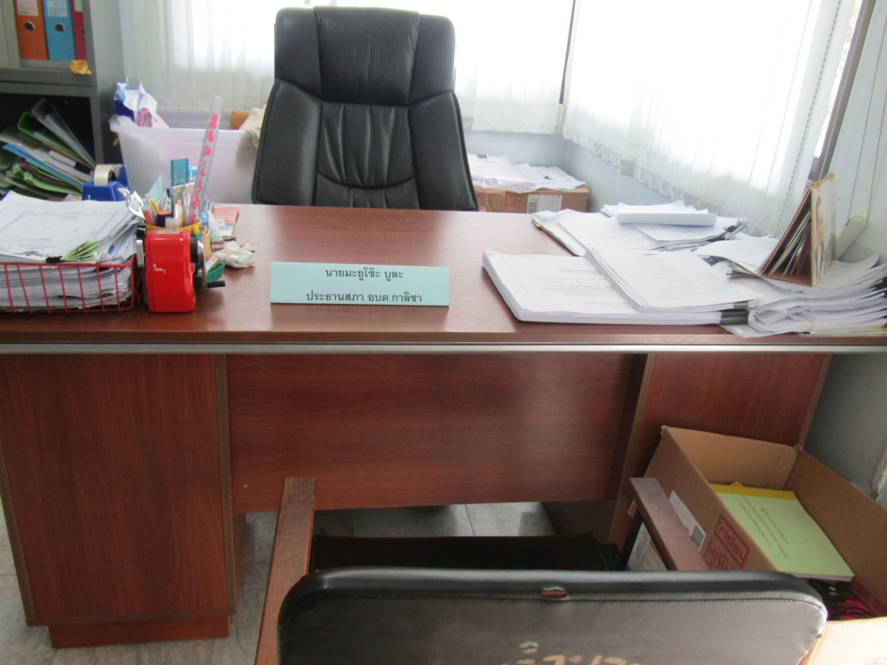
สถานที่ทำงานของประธานสภา อบต. กาลิซา
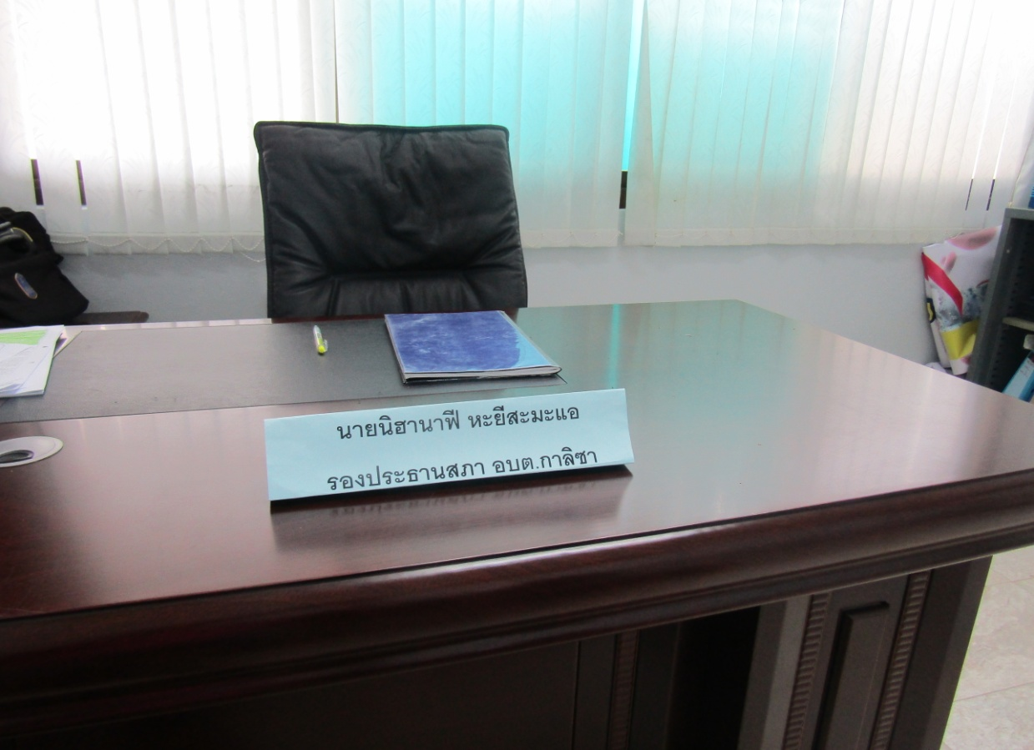
สถานที่ทำงานของรองประธานสภา อบต. กาลิซา
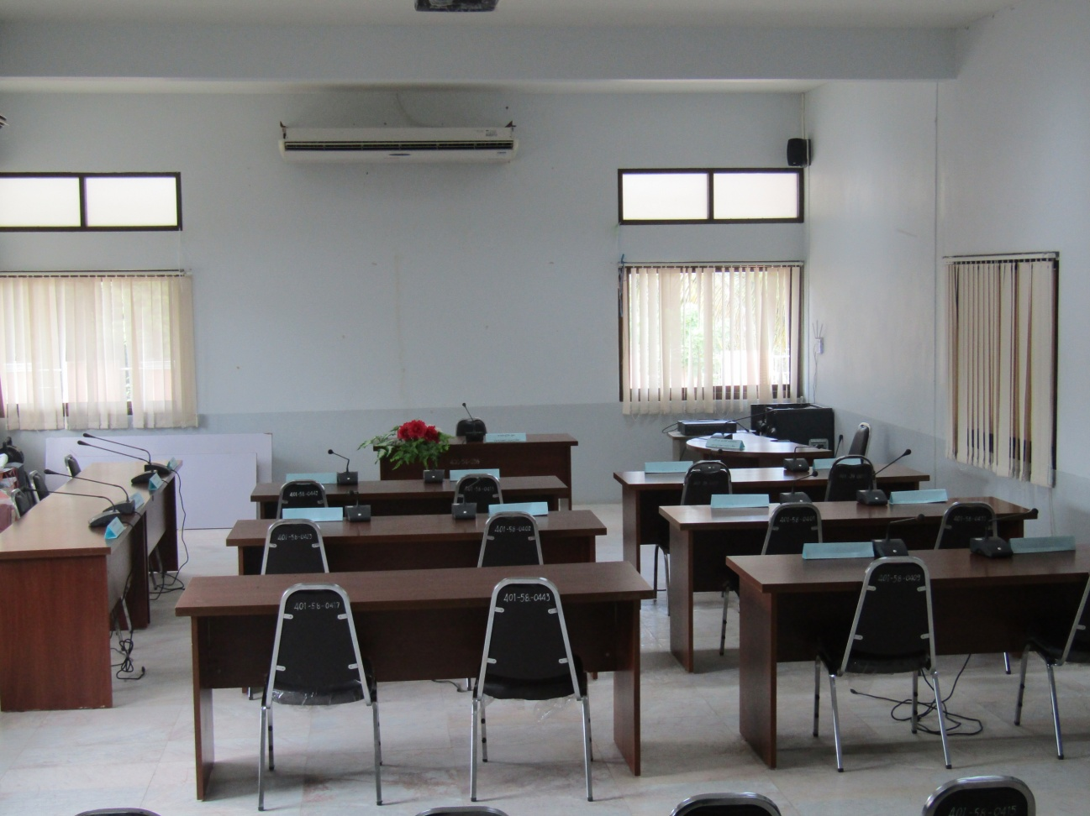
สถานที่ประชุมสภา อบต. กาลิซา
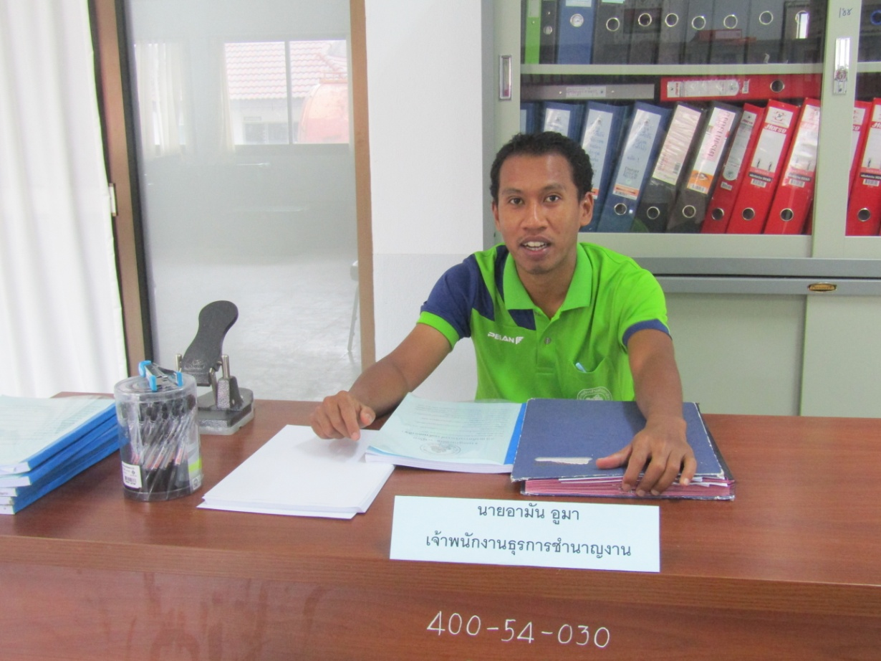
เจ้าหน้าที่รับผิดชอบเกี่ยวกับงานในกิจการของสภาท้องถิ่น

